**新 书 推 荐**

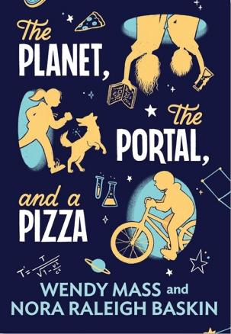

**中文书名：《星球、传送门与披萨》**

**英文书名：THE PLANET, THE PORTAL, AND A PIZZA**

**作 者：Wendy Mass and Nora Raleigh Baskin**

**出 版 社：Little Brown**

**代理公司：Curtis Brown US/ANA**

**页 数：272页**

**出版时间：2025年10月**

**代理地区：中国大陆、台湾**

**审读资料：电子稿**

**类 型：儿童文学**

**“传送门、跨世界冒险”**

**在这部由备受喜爱且屡获殊荣的作家温迪·马斯（Wendy Mass）和诺拉·罗利·巴斯金（Nora Raleigh Baskin）创作的幽默又真挚的多元宇宙冒险故事中，神秘与冒险交织在一起。**

**《纽约时报》畅销书作家、“施耐德家庭图书奖”得主温迪・马斯**

**获《科克斯评论》《出版人周刊》星级评论诺拉・罗利・巴斯金**

**核心亮点：**

**双获奖作家联手，品质双重保障：**作者温迪・马斯是《纽约时报》畅销书作家，代表作《糖果制造者》系列、《11 个生日》等，还曾凭《芒果形的空间》获 “施耐德家庭图书奖”；诺拉・罗利・巴斯金同样奖项加身，凭《绝非典型》获同一奖项，《九，十：9・11 故事》获《科克斯评论》《出版人周刊》星级评论。两位作家的创作功底为故事的 “趣味性” 与 “情感深度” 保驾护航。

**“多元宇宙” 设定 + 日常反差，奇幻又亲切：**以 “传送门、跨世界冒险” 的奇幻设定为核心，但主角派珀的 “机器狗、钟表匠父母” 等日常元素又充满生活感，既满足孩子对 “异世界” 的想象，又能通过贴近生活的角色细节引发共鸣，避免奇幻设定的疏离感。

**悬疑与温情交织，情节层次丰富：**故事既有 “拯救父母”“寻找方程式书” 的悬疑线，推动冒险节奏；又有 “两个女孩寻找自我位置” 的成长线，传递 “归属感” 与 “友谊” 的温情主题，让孩子在紧张的冒险中感受情感温度。

**自带 “作家 IP” 读者基础：**温迪・马斯的作品已被翻译成多种语言，在中文、荷兰语、法语、德语等多个地区出版，拥有全球范围的读者；诺拉・罗利・巴斯金的作品也在阿拉伯语、日语、韩语等地区发行，两人的原有粉丝群体为本书提供了天然的关注度。

**内容简介：**

这部幽默暖心的多元宇宙冒险小说，由深受喜爱的获奖作家温迪・马斯（Wendy Mass）和诺拉・罗利・巴斯金（Nora Raleigh Baskin）共同创作，将神秘与冒险巧妙融合。

十二岁的派珀（Piper）的生活一直都与众不同：她的父母是钟表匠，他们的发明绝非寻常之物，而且她是她认识的孩子中唯一一个拥有会说话的机器狗的人。但当她发现父母陷入了危险，而拯救他们的关键是一本满是奇怪方程式的书时，她的生活真的朝着离奇的方向发展了。

另一边，当莱萨（Raisa）和列夫（Lev）穿越传送门来到派珀的世界时，莱萨终于能够证明她母亲的多元宇宙项目成功了。现在，她只需要拿到那本记录着母亲方程式的书，就能回到自己的世界…… 前提是她能找到它！

当莱萨和派珀在多元宇宙的边界展开冒险时，她们必须先找到自己在这个世界里的位置，才有机会找到回家的路。

**作者简介：**

**温迪・马斯（Wendy Mass）**是《糖果制造商》系列、《11岁生日》以及许多其他面向年轻读者的小说的《纽约时报》畅销书作家，其中包括施耐德家庭图书奖获奖作品《芒果味的空间》。她和家人以及非常可爱（非机器的）狗狗一起住在新泽西州。温迪的作品已被翻译成繁体中文、简体中文、荷兰语、波斯语、法语、德语、希腊语、希伯来语、印度尼西亚语、意大利语、日语、韩语、立陶宛语、波兰语、葡萄牙语、罗马尼亚语、俄语、塞尔维亚语、斯洛伐克语、瑞典语、泰语、土耳其语、乌克兰语和越南语等多种语言出版。更多信息请访问<https://wendymass.com/。>

**诺拉・罗利・巴斯金（Nora Raleigh Baskin）**是一位屡获殊荣的作家，已为青少年读者创作了15部小说。她凭借《非典型的一切》（Anything But Typical）荣获美国图书馆协会施耐德家庭图书奖，凭借《局外人鲁比》（Ruby On The Outside）入选国际阅读协会全球社会杰出图书。《Nine, Ten: A September 11 Story》获得《柯克斯评论》和《出版人周刊》的星级评价。诺拉的作品已被出版为阿拉伯语、保加利亚语、德语、意大利语、日语、韩语、波兰语、葡萄牙语、俄语和西班牙语等语言。

**内页插图：**

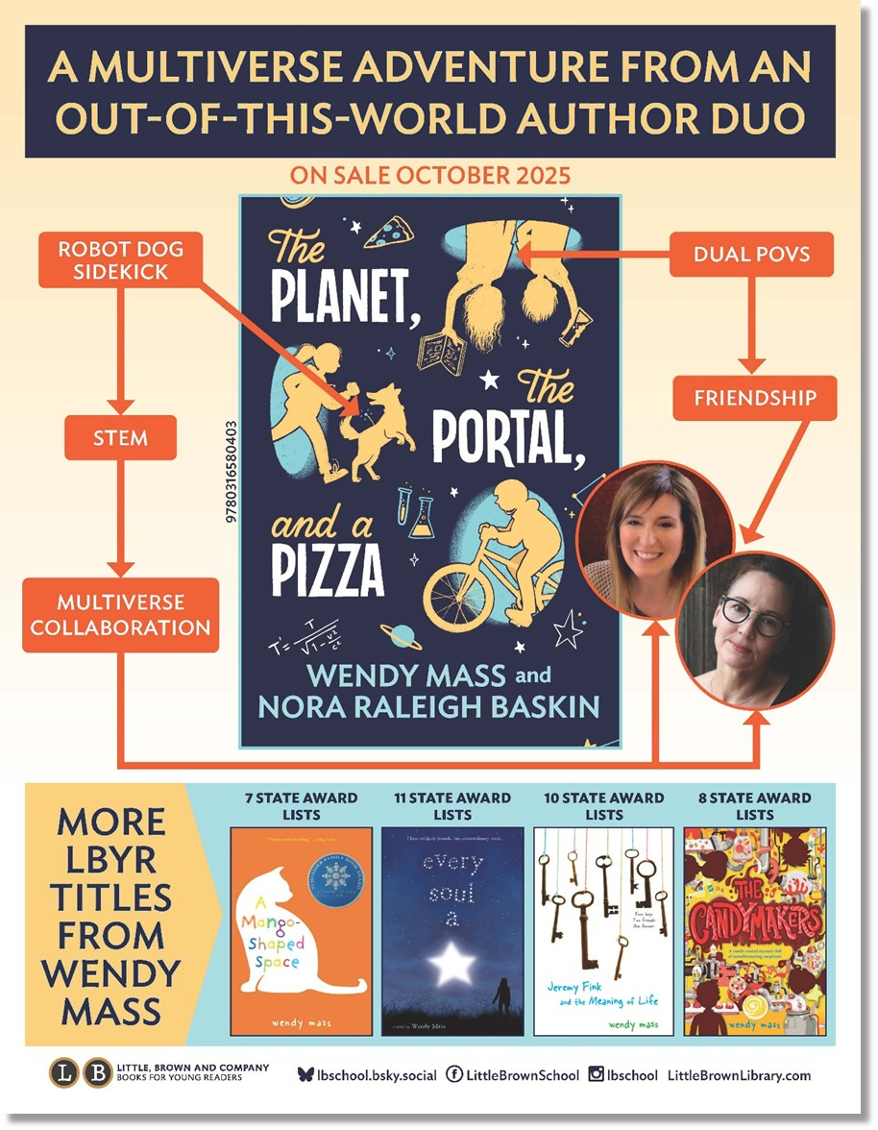

**请将反馈信息发至：版权负责人**

**Email**：[Rights@nurnberg.com.cn](mailto:Rights@nurnberg.com.cn)

安德鲁·纳伯格联合国际有限公司北京代表处

北京市海淀区中关村大街甲59号中国人民大学文化大厦1705室, 邮编：100872

电话：010-82504106, 传真：010-82504200

公司网址：[http://www.nurnberg.com.cn](http://www.nurnberg.com.cn/)

书目下载：<http://www.nurnberg.com.cn/booklist_zh/list.aspx>

书讯浏览：<http://www.nurnberg.com.cn/book/book.aspx>

视频推荐：<http://www.nurnberg.com.cn/video/video.aspx>

豆瓣小站：<http://site.douban.com/110577/>

新浪微博：[安德鲁纳伯格公司的微博_微博 (weibo.com)](https://weibo.com/1877653117/profile?topnav=1&wvr=6)

微信订阅号：安德鲁纳伯格联合国际北京代表处